ПРИЛОЖЕНИЯ
Приложение №1
Карточка виза.

ВИЗА Имя ____________________________

1. | 2. | 3. | 4. | 5. | 6. | 7. | 8. | 9. | 10.

Приложение № 2
Ребус «Пустыня»

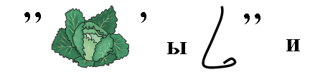

Приложение № 3
Карта родины комнатных растений.

